Poznań, 17 czerwca 2014 roku

INFORMACJA PRASOWA

Kampania bez wyrazu

Niska frekwencja w wyborach do Parlamentu Europejskiego potwierdziła, że są one w Polsce traktowane mniej poważnie niż te krajowe. Z badania przeprowadzonego przez „PRESS-SERVICE Monitoring Mediów” wynika, że również dziennikarze nie przyłożyli do kampanii wielkiej wagi.

Najnowszy raport „Scena Polityczna” pokazuje spadek liczby publikacji na temat partii w kwietniu. W poprzednich latach, zbliżająca się procedura wyborcza wiązała się ze znacznym wzrostem medialności. W analogicznym okresie - miesiąc przed wyborami do polskiego parlamentu (w październiku 2011) - wzrost wyniósł 63 proc., natomiast przed wyborami samorządowymi w listopadzie 2010 – 40 proc.

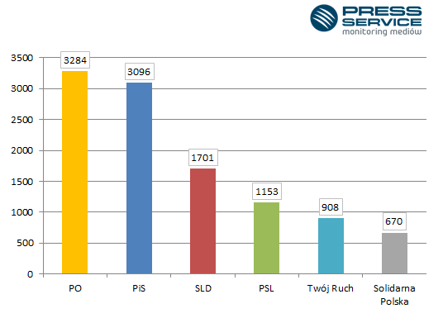
Wykres 1. Liczba przekazów medialnych, w których wystąpiły partie polityczne - kwiecień 2014 r.

W kwietniu obniżyła się medialność trzech największych partii politycznych w Polsce – Platformy Obywatelskiej, Prawa i Sprawiedliwości oraz Sojuszu Lewicy Demokratycznej. Na temat PO pisało się aż o 14 proc. mniej. To bardzo poważny spadek, największy od grudnia ubiegłego roku. Mimo wszystko 3,3 tys. publikacji w miesiącu wystarczyło, by utrzymać się na pierwszej pozycji wśród badanych ugrupowań. Platformy nie zdołał wyprzedzić PiS, którego obecność w środkach masowego przekazu również się obniżyła (o niecałe 3 proc.). Łącznie o największej partii opozycyjnej ukazało się 3,1 tys. materiałów w prasie.

Trzecie miejsce zajął Sojusz Lewicy Demokratycznej, który – tradycyjnie – odnotował dużą stratę do prowadzących. 1,7 tys. tekstów dało mu jednak bezpieczną przewagę nad współrządzącym PSL. W toku kampanii wyraźnie wzrosła medialność Twojego Ruchu i Solidarnej Polski. Z kolei zainteresowanie poczynaniami „Ludowców” nieznacznie drgnęło do góry. Zwyżka o niecały jeden procent to jednak nic w porównaniu do +17 proc. i +35 proc., jakie odnotowały odpowiednio Twój Ruch i Solidarna Polska.

Średnio o 3,5 proc. spadła również medialność liderów partii politycznych. Największy wpływ na ten wynik mieli Donald Tusk (-11 proc.) i Janusz Palikot (-22 proc.). Uaktywnił się z kolei Jarosław Kaczyński (+15 proc.) i Zbigniew Ziobro (+65 proc.). Z kolei w social media tylko ten ostatni odnotował wzrost. Największy spadek dotknął wicepremiera Janusza Piechocińskiego (-53 proc.). O 38 proc. – z prawie 20 tys. do ponad 12 tys. – obniżyła się liczba publicznych wpisów dotyczących Tuska.

Najbardziej krytykowanym politykiem w samych publikacjach dzienników ogólnopolskich okazał się w kwietniu premier. 23 proc. publikacji na jego temat miała negatywny wpływ na wizerunek szefa rządu. Tusk wyprzedził pod tym względem Palikota (16 proc.). O wiele mniej jednoznacznie negatywnych publikacji miał Jarosław Kaczyński. Prezesa PiS w niekorzystnym świetle przedstawiało zaledwie 4 proc. materiałów.

Badanie „Scena Polityczna” realizowane jest na podstawie monitoringu 1100 tytułów prasy ogólnopolskiej i regionalnej. Od września 2010 roku „PRESS-SERVICE Monitoring Mediów” co miesiąc publikuje raport zawierający wyniki aktywności prasy w sferze politycznej. Od stycznia 2014 roku zawiera on analizę obecności polityków w social media.

Osoba do kontaktu:
Marcin Gościniak
specjalista ds. marketingu i PR
mobile: +48 691 630 190
tel. +48 61 66 26 005 wew. 128
mgosciniak@psmm.pl

PRESS-SERVICE Monitoring Mediów
60-782 Poznań, ul. Grunwaldzka 19
www.psmm.pl

